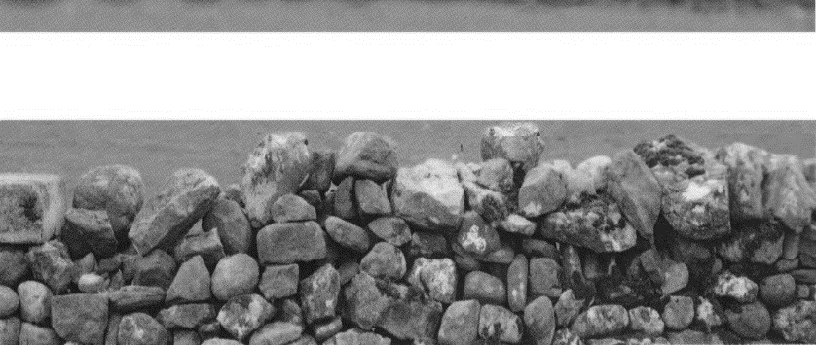
11 Het kloosterparadijs

In de vijfde eeuw verscheen er een Syrische bloemlezing van monastieke teksten, waaronder Palladius' Historia Lausiaca, onder de titel "Het Paradijs van de Vaders". (1) De suggestie die van zo'n titel uitgaat is dat het monastieke leven de hemel zo dicht mogelijk benadert als op aarde mogelijk is. Leven in een klooster moet worden begrepen als het naderen van de grenzen van het Paradijs. (2)
Na de verdrijving van Adam en Eva bleef het Paradijs onverzorgd maar onveranderd. Het was nog steeds het Paradijs. Het waren de boosdoeners die veranderden, verdreven als ze waren uit hun oude thuis. Hun leven werd gedomineerd door schaamte, arbeid en pijn. Geschapen naar Gods beeld, hadden ze door hun rebellie hun gelijkenis met God verloren en daardoor werd hun leven getekend door ellende. De dood loerde om de hoek. Voor hen die treurden en weenden in dit tranendal leek de hemel een ver vooruitzicht. Vervreemd van God en wonend in dit gebied van ongelijkenis (regio dissimilitudinis), dwaalden ze rond in cirkels, niet in staat om door de muren van hun zelfgekozen ballingschap heen te breken.
Christenen zagen het vaak als hun taak om door Gods genade het verloren Paradijs terug te winnen. Vooral bij Noord-Afrikaanse schrijvers als Cyprianus en Augustinus was er een sterk gevoel dat we in verre ballingschap leven en een lange en gevaarlijke reis moeten maken om ons thuisland te bereiken. Zij maakten zich de woorden eigen: "Hier hebben wij geen blijvende stad, maar zoeken er een die in de toekomst is" (Heb 13:14). (3) De reis wordt gemaakt, zoals de heilige Augustinus herhaalt, niet door onze locatie te veranderen, maar door onze prioriteiten te veranderen. Het is een kwestie van het heroriënteren van onze affectieve energieën zodat we de dingen zoeken die boven zijn.
De spiritualiteit die uit zo'n houding voortkwam, legde onvermijdelijk een grote nadruk op het verlangen naar God en het eeuwige leven. (4) Dit vereiste op zijn beurt de identificatie en eliminatie van al die andere verlangens die als substituut of compensatie voor dit oerverlangen konden dienen. Wereldse verlangens verankeren de ziel in de sfeer van ruimte en tijd en leiden haar af van het doel om het eeuwige leven in het koninkrijk van God te bereiken. Ze zijn als de vijandige stammen die Israël tegenhielden om het Beloofde Land te bereiken. Met Gods hulp moeten deze onzichtbare tegenstanders gevonden, bestreden en vernietigd worden.
Het monastieke leven is duidelijk een poging om deze geestelijke oorlog op een systematische en duurzame manier te voeren. Het is bedoeld als een weg naar het eeuwige leven. De verschillende zichtbare observanties die elke bezoeker kan opmerken, geven niet noodzakelijkerwijs weer wat de kern is van een monastieke roeping. Bij zijn volle verstand zou niemand ervoor kiezen om de rest van zijn leven onder de avondklok door te brengen, psalmen te zingen, kaas te maken en zijn leven te laten leiden door het luiden van de klok. Er moet een krachtige motiverende dynamiek werkzaam zijn onder de waarnemingsdrempel van wat de toevallige toeschouwer kan ontwaren. Als de prijs zo hoog is, moet de waarde van het product immens zijn.
In zekere zin is het minder een mysterie waarom mensen een klooster binnengaan dan waarom ze blijven. De meeste mensen die het kloosterleven binnengaan worden beschermd door een aantal illusies over wat ze zullen aantreffen als ze aankomen. (5) Alleen diegenen blijven die geduldig zijn totdat er een soort synthese is bereikt tussen wat ze hoopten en wat ze aantreffen. Omdat het onwaarschijnlijk is dat de communiteit zal veranderen, vereist dit resultaat dat we onze hoop en verwachtingen voortdurend bijstellen tot er een overeenkomst is bereikt. Bij volharding gaat het eigenlijk erom dat men in de realiteit van het communiteitsleven de begraven schat vindt waarvoor we alles hebben verkocht. Soms is daar veel graafwerk voor nodig.
Het kenmerkende van het monastieke leven is niet het graven, maar het vinden. Jazeker. Monniken en monialen beginnen te vinden waarvoor ze gekomen zijn, zonder dat het leven om hen heen glamoureuzer wordt. Degenen die het geluk hebben om op gevorderde leeftijd in te treden of die jong sterven, bereiken het doel vrij snel. Voor de rest van ons beginnen onze dromen er pas wat realistischer uit te zien als we de vier of vijf decennia gepasseerd zijn. De ups en downs van de tussenliggende jaren doen er niet zoveel toe. Wat belangrijk is, zoals Sint Benedictus leek te impliceren in zijn begrip van stabiliteit, is dat we blijven volhouden en het blijven proberen, niet afgeschrikt door vele onsamenhangendheden en compromissen en af en toe een mislukking.
We kunnen misschien de stelling accepteren dat het monastieke leven een weg is waarlangs we naar de hemel kunnen reizen, maar het vergt onze goedgelovigheid om te geloven dat het monastieke leven al de hemel is. Het voelt meer als het vagevuur. Veel hangt af van hoe we ons de hemel voorstellen. Als we de hemel en de hel zien als twee verschillende plaatsen, dan worden ze gescheiden door een enorme afgrond. Het probleem is dat ruimte en tijd alleen kenmerken zijn van deze wereld. De afstand tussen hemel en hel is niet geografisch; die is subjectief. Dezelfde werkelijkheid lijkt voor de een allesverheerlijkend en voor de ander volkomen verdoemd.
Stel je voor dat je kaartjes hebt gekregen om de Ringcyclus van Wagner bij te wonen. Is er iets heerlijkers dan ondergedompeld te worden in zestien uur Wagneriaanse muziek? Blijkbaar denken sommigen van niet. Voor hen staat zo'n blootstelling dichter bij de hel dan bij de hemel. In dit geval is het niet de muziek die het verschil maakt, maar de ontvankelijkheid van degene die het hoort. Voor de verdoemde ziel is zelfs het gezang van de engelenkoren een hatelijke kakofonie.
We lijken hiermee te zeggen dat schoonheid vooral in de ogen van de toeschouwer zit. Zoals Sint Leo de Grote opmerkte: "'Een vervuild gezichtsvermogen kan de pracht van het ware licht niet zien; wat vreugde is voor geesten die gereinigd zijn, is straf voor bezoedelde geesten." (6) Het werk van het monastieke leven is dan ook om de ramen van de ziel schoon te maken, zodat het mogelijk wordt om betoverd te worden door wat gezien wordt - niet alleen door wat we zullen zien als we in de hemel aankomen, maar door wat we zelfs nu al kunnen waarnemen in deze wereld die het werk is van Gods handen en die in stand wordt gehouden door de goddelijke voorzienigheid.
Vertel me dus wat je indrukken zijn van de monastieke communiteit waarin je leeft en ik zal je een indruk geven van de staat van je ziel. Als je overmand wordt door bewondering voor het heilige leven van anderen, hun begaafdheid, hun grootmoedigheid, dan zal ik concluderen dat je een heel nederig mens bent, heel gelukkig, en dat het kloosterleven voor jou inderdaad een paradijs is. Als je oordeel over anderen wat norser is, dan denk ik dat het betekent dat je nog een lange weg te gaan hebt voordat je je doel bereikt.
Een van de dingen die de meesten van ons ervan weerhoudt om de waarde van degenen met wie we samenleven te appreciëren, is het feit dat ze anders zijn dan wij. Ze ervaren dingen anders, ze denken anders, ze reageren anders. Ze hebben andere talenten en vaardigheden en nemen een andere positie in binnen de communiteit. In de mate dat we onszelf hebben geïnstalleerd als de ultieme norm van alle waarheid, goedheid en schoonheid, zal het lijken alsof anderen ernstig tekortschieten. We bidden dat ze, bij de gratie Gods, meer op ons zullen gaan lijken.
In tegenstelling tot ons, was Sint Bernard geneigd om verschillen tussen leden van de gemeenschap te vieren als getuigenis van het krachtige verenigende vermogen van de monastieke roeping. Het lijkt erop dat geen twee monniken dezelfde weg naar God volgen; ieder volgt een specifiek pad:
Het klooster is echt een paradijs, een gebied versterkt met de vestingmuren van discipline. Het is een heerlijk iets om broeders te hebben die samen in hetzelfde huis leven en dezelfde levenswijze volgen. Hoe goed en hoe aangenaam is het als broeders in eenheid leven. Je zult zien dat de een treurt om zijn zonden, de ander zich verheugt in de lofprijzing van God, weer een ander zorgt voor de noden van allen, weer een ander geeft onderricht aan de rest. Hier is er een die bidt en een ander die leest; hier is er een die mededogend is en een ander die straffen oplegt voor zonden. Deze is vlammend van liefde en die is dapper in nederigheid. Deze blijft nederig als alles goed gaat en die ander verliest zijn moed niet in moeilijkheden. Deze werkt heel hard in actieve taken, de ander vindt rust in het beoefenen van contemplatie. (7)
Als we Bernards lyrische voorstelling van de hemel nemen als een programma waar een communiteit naartoe moet werken, dan zal een klooster gekenmerkt worden door verrukking, glans, geluk, voltooiing, zoetheid, vrede, tevredenheid en visie. (8) Niet alle kloosters die ik ken voldoen volledig aan die verwachting, maar de meeste proberen het wel.
Het is te hopen dat monastieke communiteiten enig bewijs leveren dat de Laatste Dingen bezig zijn gerealiseerd te worden, (9) want "een heilige ziel is zelf een hemel." (10) Naast een ontluikende eensgezindheid zijn er nog andere tekenen van vooruitgang in deze richting, zoals wat Sint Bernard "het paradijs van een goed geweten" noemt, waardoor er een diepe vrede ontstaat als gevolg van een gewetensvol leven, waarin de beproevingen en het tumult van de aarde worden gerelativeerd. (11) En omdat de mond spreekt vanuit de overvloed van het hart, wordt iemand die op de drempel van de hemel leeft, gekend door zijn wijsheid, die Sint Bernard beschouwt als het effect van de uitstraling van het eeuwige licht, candor lucis aeternae. (12) Bovenal is het de ervaring om, net als Sint Paulus, de "derde hemel" binnengetrokken te worden, die erop wijst dat als de monnik er nog niet is, hij in ieder geval een voet binnen de poorten heeft. (13) Extase of excessus is een gevorderde ervaring van zelfoverstijging die kan worden beschouwd als een ervaringsvoorproefje van het hemelse leven. (14) Ook al is de ervaring vluchtig, ze voorspelt een eeuwigheid van gelukzaligheid:
Wat moeten we zeggen van hen die soms door de Geest worden meegesleept door de zelftranscendentie van contemplatie, en die zo iets van de zoetheid van hemelse vreugde kunnen ervaren? Ervaren zij dit vrij zijn van ellende (libertas a miseria) zo vaak als dit gebeurt? Het valt niet te ontkennen dat zij, hoewel ze nog in het vlees zijn, de vrijheid van gelukzaligheid (libertas complaciti) genieten, hoewel de ervaring zeldzaam en heel kort is. Zij hebben, net als Maria, het betere deel gekozen en het zal niet van hen worden afgenomen. Zij die in het heden vasthouden aan wat niet van hen afgenomen zal worden, ervaren zeker wat toekomstig is. En wat toekomstig is, is geluk, en omdat geluk en ongeluk niet naast elkaar kunnen bestaan, genieten zij, wanneer de Geest hen in dat geluk laat delen, de vrijheid van gelukzaligheid, ook al is dit een gedeeltelijke ervaring, zeer gebrekkig ten opzichte van de volledige ervaring, en ook uiterst zeldzaam. (15)
Wat er gebeurt tijdens de hoge momenten van gebed is geen verandering in iemands status voor God, maar de ervaringsopenbaring aan iemand van de blijvende waarheid van een gezegend mens zijn. Tijd en eeuwigheid zijn niet gescheiden; ruimte-tijd bestaat binnen de eeuwigheid. Ik besta in de tijd binnen de eeuwigheid. Daarom heeft wat ik in de tijd doe eeuwigheidswaarde. Daarom zien monniken en monialen die zich laten vormen door de genade van het evangelie de dingen anders, evalueren ze de dingen anders en zijn ze zelf ... anders.

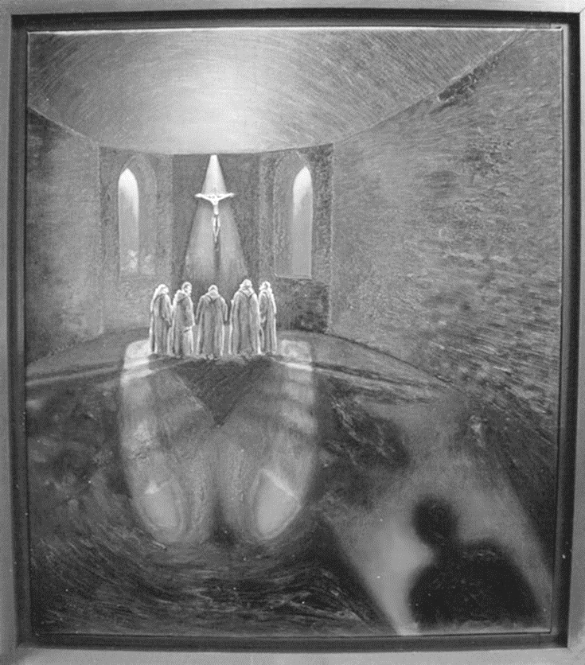

Het monastieke leven - en eigenlijk het hele christelijke leven - zien als een inwijding in het hemelse leven lijkt misschien overdreven poëtisch en onrealistisch. Wat we om ons heen zien en wat we elke dag meemaken lijkt ons heel anders dan wat we in de hemel kunnen verwachten. Althans, zo lijkt het voor ons. Maar misschien komt dat omdat onze waarneming gebrekkig is. Wat we in deze communiteit hebben, is het handwerk van Gods schepping, geordend door goddelijke voorzienigheid. Als er onvolmaaktheden zijn - en die zijn er zeker - dan is dat alleen omdat het werk nog in volle gang is. Wat ons zoveel afkeer bezorgt, is slechts tijdelijk totdat het doel is bereikt. En wie weet? Misschien is dat wel om ons in staat te stellen tot het ontwikkelen van een ruimere visie en een breder mededogen. Als dat werk klaar is, zal de imperfectie vervagen.
De werkelijkheid is meer dan een metafoor. Omdat het klooster een kerkelijke communiteit is, is het gemarkeerd met het zegel van mysterie. Er is meer aan de hand dan je op het eerste gezicht zou zeggen. Ja, het is een verzameling van middelmatige mannen of vrouwen die hun werk doen, leven in een situatie die gewoon, onduidelijk en moeizaam is, maar met een blik die vaak naar boven is gericht, met een geheim besef van de aanwezigheid van Christus en een groeiende vertrouwdheid met de gemeenschap van heiligen. Zonder het te weten zuivert het communiteitsleven hun blik en verenigt het hun keuzes. Hoewel fouten en dwaasheden blijven bestaan, hebben ze niet langer de macht om wat er innerlijk gebeurt te bezoedelen. Er vindt een subtiele transformatie plaats.
Aan het einde van een levenslange zoektocht naar God wordt het leven heel eenvoudig, maar heel intens - omdat het geconcentreerd is op één enkel doel. Romano Guardini schijnt gedacht te hebben dat als we lang blijven hangen in het land dat grenst aan het Paradijs, we meer in de eeuwigheid dan in de tijd beginnen te leven, en onze gedachten en affecties glijden vaak over de grens, totdat we op een dag, in een moment van bijzondere intensiteit, besluiten om ze te volgen met ons hele hart en onze hele ziel en ons hele verstand en al onze kracht:
Maar in het geval van morele (te onderscheiden van praktische) verplichting zijn we ons ervan bewust dat we het Absolute raken. Nut verdwijnt zodra het doel is bereikt. Goedheid is blijvend . . het is tijdloos. En hoe meer een mens het absolute wil, hoe meer hij zelf deel heeft aan het karakter ervan. Hoe vastberadener en energieker hij naar het goede streeft, hoe meer hij groeit in de aard van het Absolute, het Goede. Bijgevolg, als iemand iets zou willen dat in zichzelf helemaal goed is, en het zou willen met volledige oprechtheid en met heel zijn hart, en in dit willen en doen de volle maat van zijn vitale kracht zou steken, dan zou er iets mysterieus gebeuren. Hij zou de eeuwigheid zijn binnengegaan. (16)
Op dit moment is het doel van onze monastieke reis bereikt.

(1) Engelse vertaling door Ernest A. Wallis Budge, Het paradijs of de tuin van de heilige vaders: Geschiedenissen van de anachoreten, kluizenaars, monniken, Coenobieten en ascetische vaders van de woestijnen van Egypte tussen CCL na Christus en CCC na Christus (Londen: Chatto & Windus, 1907).
(2) Dit is de titel van een boek van Peter Levi, Grenzen van het Paradijs: Een studie over monniken en kloosters (Londen: Collins Harvill , 1987).
(3) Bernard van Clairvaux citeert de tekst elf keer.
(4) Zie Isabelle Bochel, Saint Augustin et Le désir de Dieu (Parijs: Études Augustiniennes, 1982).
(5) "Er is niets in de wetenschap dat zegt dat illusies niet nuttig, zelfs onmisbaar, kunnen zijn in het leven" (John Gray, Seven Types of Atheism [Londen: Allen Lane, 2018], 13).
(6) Leo de Grote, Preek 95.8; PL 54:466b. Merito haec beatitudo cordis promittitur puritati. Splendorem enim veri luminis sordens acies videre non poterit: et quod erit iucunditas mentibus nitidis hoc erit poena maculosis.
(7) Bernardus van Clairvaux , Div 42.4; SBOp 6/1 :258.
(8) Bernardus van Clairvaux, Div 42.7, SBOp 6a:260-61 ; SC 33.2, SBOp 1:234; Dil 33, SBOp 3: 147.
(9) Als je dat liever hebt: het kloosterleven is een voorbeeld van sich realisierende Eschatologie. Zie Michael Casey, Dorst naar God: Spiritual Desire in Bernard of Clairvaux's Sermons on the Songs, CS 77 (Kalamazoo, MI: Cistercian Publications, 1988), 290-98.
(10) Bernardus van Clairvaux, SC 27.8; SBOp 1: 187.
(11) Zie Casey, Dorst naar God, 282-87.
(12) Zie Casey, Dorst naar God, 296-98.
(13) In momentaneum hoc, Latet aeternitas. Bernardus van Clairvaux, "In deze kortstondige ervaring verbergt zich de hemel" (QH 17.3; SBOp 4:488).
(14) Zie Michael Casey, "In de jacht op extase: Overdenkingen over Bernard van Clairvaux 's De Diligendo Deo," Monastic Studies 16 ( 1985): 139-56.
(15) Bernardus van Clairvaux, Gra 15; SBOp 3: 177.
(16) Romano Guardini, The Last Things (Londen: Burns & Oates, 1954), 105. Hij kwalificeert dit verderop (105-6). "Uit zichzelf kan de mens deze staat van eeuwigheid niet bereiken. Zijn eigen capaciteiten zijn ontoereikend om een volledig levend heden te bereiken waarin goedheid volmaakt wordt gerealiseerd ... De eeuwigheid is niet van nature van ons, hoewel we ernaar gericht zijn en ernaar verlangen. Onze deelname hangt af van onze relatie met God."

